Konfiguration:

In XAMPP in der Zeile Apache [Starten] [Admin] [Konfig] [Logs] auf Konfig klicken und dort auf Apache (httpd.conf). 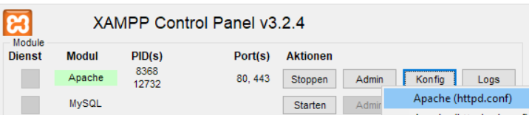

In der Textdatei den Eintrag

DocumentRoot "/xampp/htdocs"

<Directory "/xampp/htdocs">

In deinen Github local repository ändern

DocumentRoot "C:\Users\tobias\Documents\GitHub\troedelmap”

<Directory "C:\Users\tobias\Documents\GitHub”>

oder

DocumentRoot "C:\Users\tobias\Documents\GitHub\troedelmap\prototypes\tobias\06_React_Responsive"

<Directory "C:\Users\tobias\Documents\GitHub\troedelmap\prototypes\tobias\06_React_Responsive">

Server starten

<http://localhost/troedelmap/prototypes/> aufrufen